ZF-008 USB多功能编程器
特性：
- 免驱动即插即用
- 支持芯片较多,支持at89c5x,at89s5x,sst89e5x,w78e5x,24cxx,93cxx,avr等芯片的编程
- 无需转换座直接支持芯片的读写（贴片器件需要转换座）。
- 升级方便，智峰软件会不断扩充它的功能，为用户提供升级固件
- 强大的上位机软件支持-- progisp1.68
- 支持isp方式编程，既可做高压编程器用也可做isp方式的下载线用
- 体积小巧携带方便
- 计划支持pic芯片的编程，计算机的bios芯片的读写（bios芯片需要转换座）
- 速度快,8k非0xff的数据写入2秒（mega8）

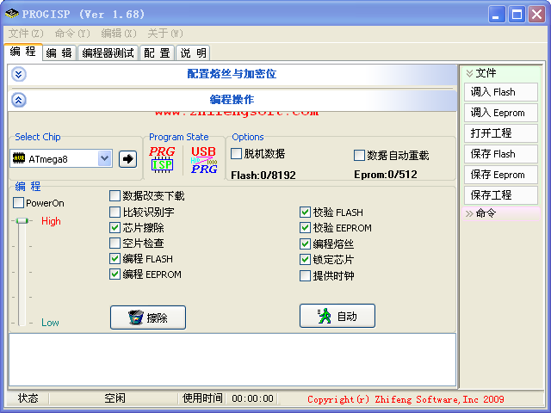
编程主界面一(ISP模式)
- ISP模式编程方法
- 将usb编程器插入usb接口，这时在progisp1.68中可以看到编程器接入图标点亮，如果编程器在isp模式下将会显示isp模式图标（见图1），如果显示高压编程图标（见图2），请点击此图标将编程器设为isp模式。
- 调入编程数据，选择编程芯片，选择编程芯片时，信息提示栏会显示编程器的10pin插座（标准接线座）与目标芯片的接线方法（见编程主界面一）。选择熔丝位,连接好目标板，加电，下载编程器绿灯亮,，选择相应的按钮进行操作。（操作时红灯亮）
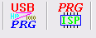
图1 图2
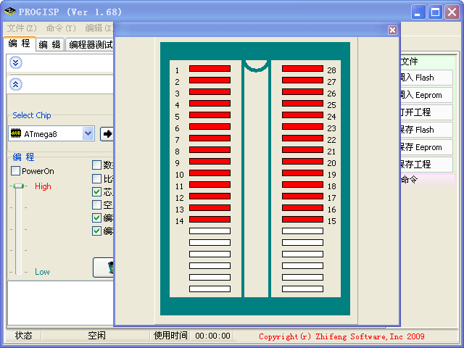
编程主界面二（HV模式）
- 高压HV模式编程方法
- 将usb编程器插入usb接口，这时在progisp1.68中可以看到编程器接入图标点亮，将编程器切换到HV模式
- 调入编程数据，选择编程芯片，选择编程芯片时，右上角会提示芯片放入编程座的方向与位置。（见编程主界面二）。选择熔丝位,连接好目标板，加电，下载编程器绿灯亮,，选择相应的按钮进行操作。（操作时红灯亮）
注意：在使用时一定要切换到相应的模式，否则，会出错。
问与答：
问：ZF-008可完成AVR熔丝的任意修改吗？
答：可以
问：ZF-008可完成熔丝编程及加密功能吗？
答：可以，具体需要编程的选项用progisp1.68来指定
问：ZF-008的售后服务如何？
答：ZF-008免费维修3个月，3个月后维修仅收取元器件费
关于progisp1.68的使用说明见智峰工作室（www.zhifengsoft.com）网站。

